Управление остатками денежных средств на основе модели Миллера-Орра
Недавно перечитал книгу Ричарда Брейли и Стюарта Майерса Принципы корпоративных финансов, в которой, в частности описываются модели управления денежными средствами. Модель Бомола является простейшей (см. главу 31 упомянутой ссылки). Однако она основана на ряде искусственных допущений. Серьезным развитием в этой области явилась модель Миллера-Орра. Настоящая заметка – это фрагмент книги Брейли и Майерса.
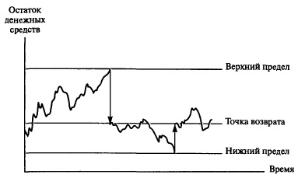
Рис. 1. В модели Миллера и Орра кривая остатка денежных средств свободно изгибается, пока не достигнет верхнего или нижнего предела. В этой точке фирма покупает или продает ценные бумаги, чтобы восстановить остаток до точки возврата, которая соответствует сумме нижнего предела и одной трети расстояния между верхним и нижним пределами.
Модель Бомола хорошо работает до тех пор, пока фирма постоянно использует свои запасы денежных средств. Однако обычно этого не происходит. В одни недели фирма может получать деньги по некоторым крупным неоплаченным счетам и, следовательно, иметь чистый приток денежных средств. В другие недели она может платить своим поставщикам и, следовательно, иметь чистый отток денежных средств.
Экономисты и ученые, занимающиеся проблемами управления, разработали более сложные и реалистичные модели, которые учитывают возможность как притока, так и оттока денежных средств. Давайте рассмотрим модель, разработанную Миллером и Орром. Она представляет собой хороший компромисс между простотой и реализмом.
Миллер и Орр рассчитали, как фирма должна управлять своими остатками денежных средств, если она не может прогнозировать их ежедневные притоки и оттоки (рис. 1). Вы можете видеть, что кривая остатка денежных средств изгибается непредсказуемо, пока не достигнет верхнего предела. В этой точке фирма покупает достаточное количество ценных бумаг, чтобы вернуть остаток денежных средств к нормальному уровню. И снова кривая остатка денежных средств может изгибаться, пока на этот раз не достигнет нижнего предела. Когда это происходит, фирма продает достаточное количество ценных бумаг, чтобы восстановить остаток до нормального уровня. Таким образом, правило заключается в том, чтобы позволить величине денежных средств «свободно гулять», пока она не достигнет верхнего или нижнего предела. Когда это происходит, фирма покупает или продает ценные бумаги, чтобы достичь желаемой величины остатка.
Насколько свободно фирма может позволить «гулять» своему остатку денежных средств? Миллер и Орр показывают, что ответ зависит от трех факторов. Если ежедневные колебания денежных потоков велики или если фиксированные затраты на куплю-продажу ценных бумаг высоки, тогда фирма должна расположить контрольные пределы далеко друг от друга. И наоборот, если высока ставка процента, контрольные пределы надо расположить ближе друг к другу. Формула расчета расстояния между пределами следующая:
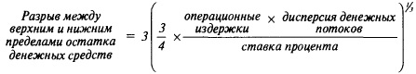
Заметили ли вы одну странную вещь на рис. 1? Фирма возвращается не к точке, находящейся посередине между нижним и верхним пределом. Фирма всегда возвращается к точке, находящейся на одной трети расстояния от нижней до верхней точки. Другими словами, точка возврата равна:
Точка возврата = нижний предел + разрыв/3
Это означает, что, начиная всегда с точки возврата, фирма чаще достигает нижнего предела, чем верхнего. Это не минимизирует количество операций — для этого необходимо всегда начинать точно с середины расстояния. Однако если всегда начинать с середины, то это будет означать большую среднюю величину остатка денежных средств и большие расходы на выплату процентов. Точка возврата Миллера и Орра минимизирует сумму операционных издержек и расходов на выплату процентов.
Модель Миллера-Орра легко использовать. Первый шаг – установить нижний предел остатка денежных средств. Это может быть ноль, некоторая минимально безопасная предельная величина больше нуля или остаток, который необходим, чтобы банк был удовлетворен. Второй шаг – оценка дисперсии денежных потоков. Например, вы можете записывать чистые притоки и оттоки денежных средств за каждый из последних 100 дней, а затем рассчитать дисперсию на основе этой выборки из 100 наблюдений. Более сложные методы измерения можно было бы использовать, если бы, скажем, существовали сезонные колебания в изменениях денежных потоков. Третьим шагом является рассмотрение ставки процента и операционных издержек по каждой покупке или продаже ценных бумаг. И заключительный шаг – расчет верхнего предела и точки возврата, передача этой информации клерку с инструкциями следовать стратегии «контрольных пределов», основанной на модели Миллера—Орра. Числовой пример представлен на рис. 2.
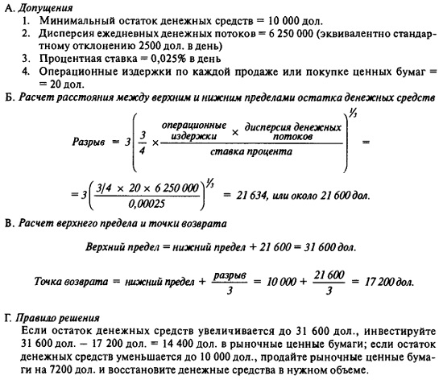
Рис. 2. Числовой пример использования модели Миллера-Орра
Практическая полезность этой модели ограничена допущениями, на которых она построена. Например, лишь немногие менеджеры согласятся, что притоки и оттоки денежных средств полностью непредсказуемы, как предполагает модель Миллера и Орра. Менеджер магазина игрушек знает, что перед Рождеством будет значительный приток денежных средств. Финансовые менеджеры знают, когда будут выплачиваться дивиденды и когда наступает срок уплаты налога на прибыль. Фирмы стремятся прогнозировать притоки и оттоки денежных средств, и их краткосрочные инвестиции и решения по финансированию поддерживают величину денежных средств, когда это необходимо, или ведут к вложению денег для получения процентов, когда в денежных средствах нет необходимости.
Такой вид краткосрочного финансового плана обычно разрабатывается, чтобы получить устойчивый нижний предел остатка денежных средств. Но всегда существуют колебания, особенно ежедневные, которые финансовые менеджеры не могут спланировать. Вы можете считать результаты исследований Миллера-Орра ответом на проблему денежных притоков и оттоков, которые нельзя или не стоит прогнозировать. Попытка спрогнозировать все денежные потоки «съела» бы огромное количество времени менеджеров.
Модель Миллера-Орра была проверена на данных о ежедневных денежных потоках нескольких фирм. Результаты получены аналогичные или лучше тех, которые достигались интуитивными действиями менеджеров. Однако модель не обеспечивает безусловный успех; в частности, простые эмпирические правила работают также хорошо. Модель Миллера-Орра может помочь нашему пониманию проблемы управления денежными средствами, но она не имеет больших преимуществ по сравнению с методами, основанными на суждениях менеджеров, при условии, конечно, что менеджеры понимают обсуждаемые проблемы.

Формула основана на допущении, что ожидаемое ежедневное изменение остатка денежных средств равняется нулю. Таким образом, предполагается отсутствие систематических понижательных или повышательных тенденций в остатках денежных средств. Если формула Миллера—Орра применима, вам необходимо знать лишь дисперсию ежедневных денежных потоков, т.е. дисперсию ежедневных изменений остатков денежных средств.

